ZAPISNIK
sa 37. sjednice Vijeća Mjesnog odbora “Andrija Medulić” održane u četvrtak, 22.05.2024. u 16,00 sati u prostorijama MO „Andrija Medulić“, Medulićeva 30.

NAZOČNI ČLANOVI VIJEĆA: Davor Sirovica, Neda Janovski, Jasmina Zagrajski Vukelić, Lucija Bubrić
NENAZOČNI ČLANOVI VIJEĆA: Zlatko Hasanbegović
Predsjednik Vijeća konstatira da je sjednici nazočno 4 od 5 članova Vijeća,
čime su stečeni uvjeti za raspravu i pravovaljano odlučivanje te otvara 37.
sjednicu Vijeća Mjesnog odbora „Andrija Medulić“.
Zapisnik 36. sjednice daje na raspravu, Vijeće bez rasprave jednoglasno
prihvaća zapisnik.
Prije izglasavanja dnevnog reda, predsjednik Vijeća MO predlaže izmjenu dnevnog reda u točci 3. gdje je došlo do zabune. Točka 3. odnosi se na proslavu Europskog Dana parkova, a ne dana MO „Andrija Medulić“
Članovi Vijeća jednoglasno su prihvatili ovu izmjenu, tako da je izmijenjeni dnevni red jednoglasno prihvaćen.
DNEVNI RED:
- Prijedlog prioriteta za Plan komunalnih aktivnosti Gradske četvrti Donji grad za 2025.– donošenje
- Komunalna problematika
- Europski dan parkova
- Pitanja i prijedlozi

AD.1. Prijedlog prioriteta za Plan komunalnih aktivnosti Gradske četvrti Donji grad za 2025.
Vijeće mjesnog odbora „Andrija Medulić“ većinom glasova donosi
O D L U K U
- Vijeće mjesnog odbora „Andrija Medulić“ donosi sljedeći Prijedlog prioriteta za Plan komunalnih aktivnosti Gradske četvrti Donji grad za 2025. godinu.
Prijedlog prioriteta za 2024.

PARK DALMATINSKA, katastar 3017,posjed 7423, Grad Zagreb javno dobro

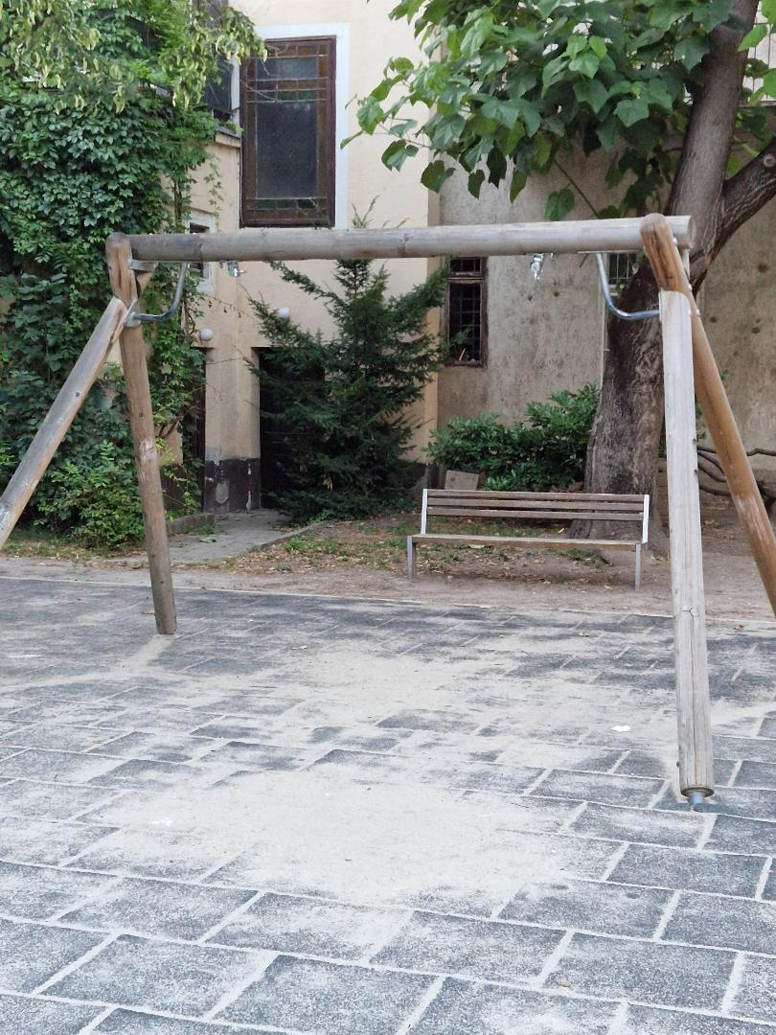
Popravak ljuljački. Trenutno imamo samo desnu.
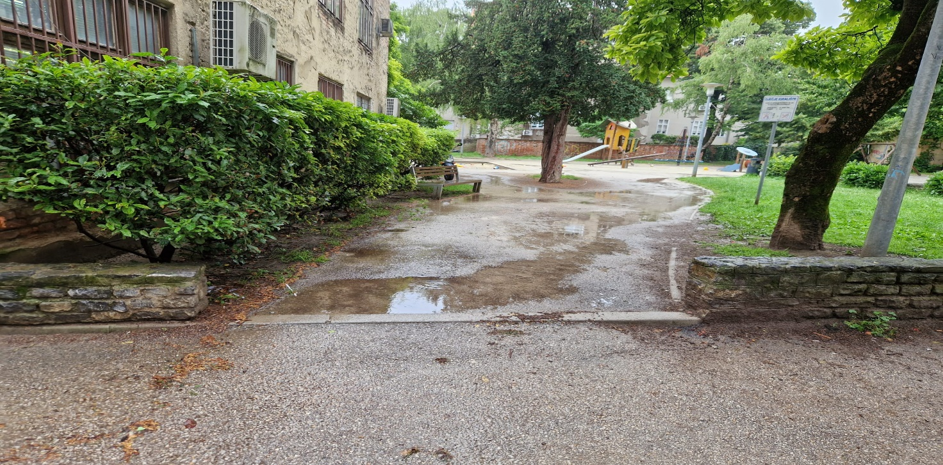
Postava stupa na ulaz iz Dalmatinske da se onemogući ulaz vozilima. Dalmatinska 12 ima rampu koja je dosta problematična i inače jer je protupožarni put i ne bi se smjela ni koristiti tj. zatvarati prolaz pa pošto je između Dalmatinske i parkića zgrada Narodne tehnike koja ima 20 parkirnih mjesta, neodgovorni pojedinci su se navikli parkirati na samom prolazu. Kako se odnedavno obnavljaju i Dalmatinska 12 i Zgrade do, po prolazu je nabacan građevinski materijal pa neodgovorni pojedinci PARKIRAJU NA TRAVI unutar parka. Stupom bi se isto onemogućilo a ostavilo dovoljno prostora za invalide i mladež sa triciklima i biciklima.
Postava dodatnih klupa uz zid na zapadnu stranu.
Popravak sprava za igru.
Punjenje pješčanika pijeskom.

AD.2. Komunalna problematika
Od prošlog sastanka nije bilo nikakvih promjena na području mjesnog odbora, a što bi se odnosilo na komunalnu problematiku.

AD.3. Obilježavanje Europskog Dana parkova
U sklopu ove aktivnost, u parku u Dalmatinskoj ulici 12, udruge, korisnici prostora u MO, kao i prošle godine, izvesti će za građane prigodni program, 25. svibnja 20024. godine.
AD.4. Pitanja i prijedlozi
Nije bilo pitanja i prijedloga po ovoj točci.

Tablica glasanja

 | Točka 1 | Točka 2 | Točka 3 | Točka 4
D. Sirovica | + | + | +
N. Janovski | + | + | +
J. Zagrajski | + | + | +
L. Bubrić | 0 | 0 | +
Z. Hasanbegović | / | / | /

Sjednica je završena u 17 sati.
Zapisnik pisala: Neda Janovski

KLASA: 024-08/24-003/1072

URBROJ: 251-13-11-1/005-24-2

Zagreb, 22. svibnja 2024.

PREDSJEDNIK VIJEĆA
MO „ANDRIJA MEDULIĆ”
Davor Sirovica, v.r.

